一．第三问：

上面问是用多因素分析法，来讨论各条件对两种物质的影响。现要求最优解，应采用单因素分析法，通过控制其他变量估计边界平均值来判断某一变量对C4烯烃选择性(%)单独的影响（**和上一问的单独分析是一样的**）：

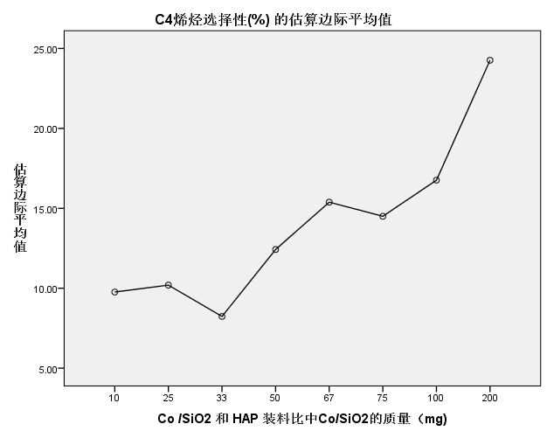

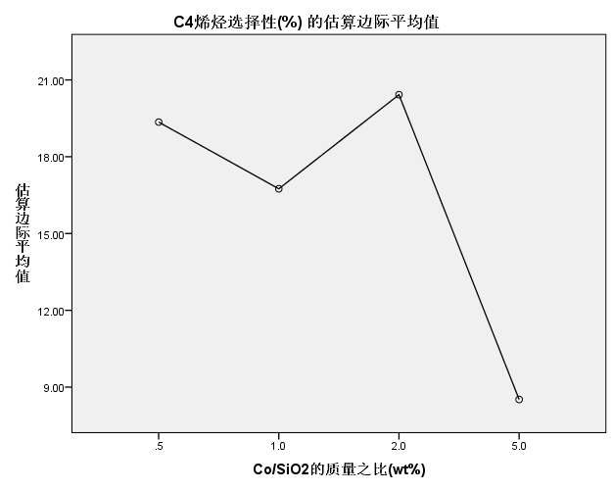

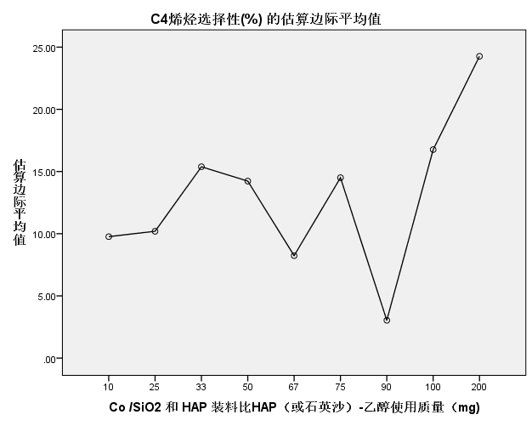

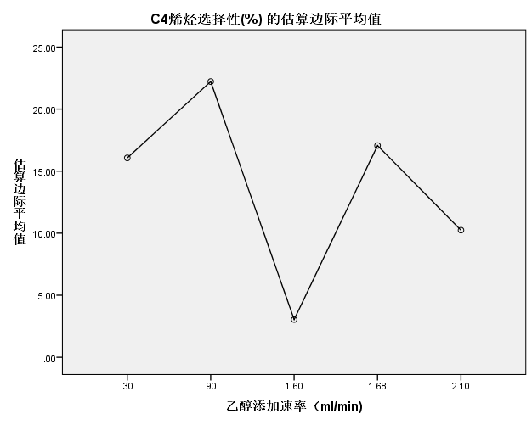

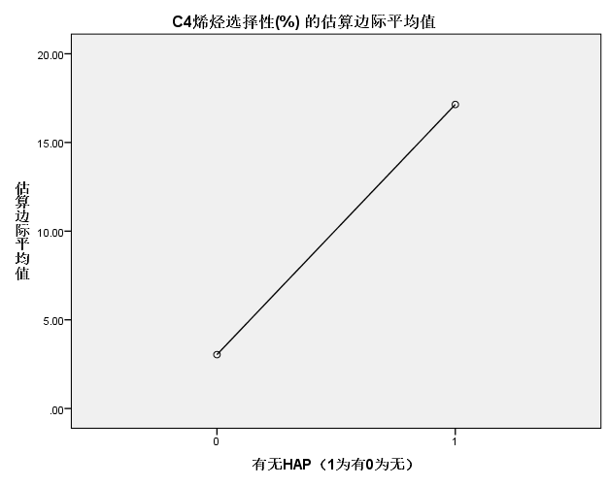

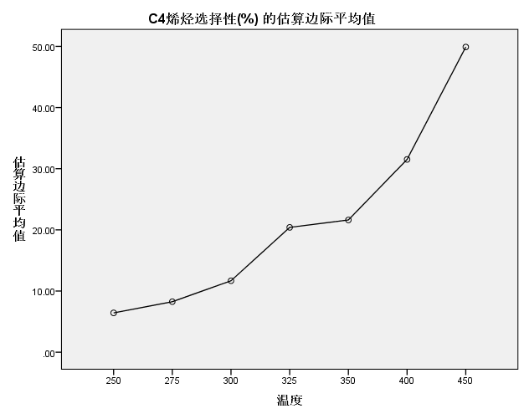

由此发现当各因素共同对C4烯烃选择性(%)作用时，x3与x4作用较不明显，而当单独讨论时同样存在影响，由图知道：当x1取200mg，x2取2.0，x3取200，x4取0.9，x5取1，x6取450时在该题情形下取最优。

第二.当取温度在350度一下时，我们剔除350以上的温度条件再进行一次建模：

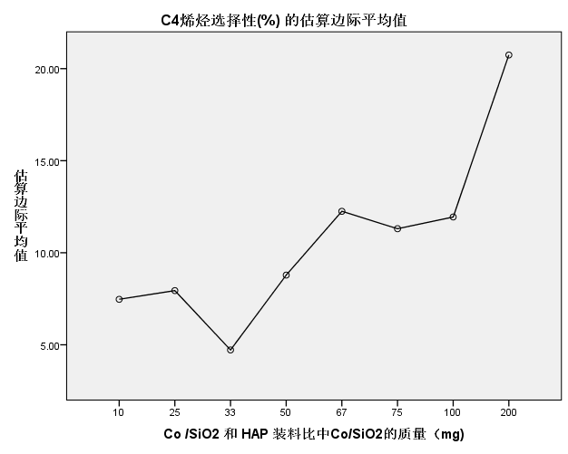

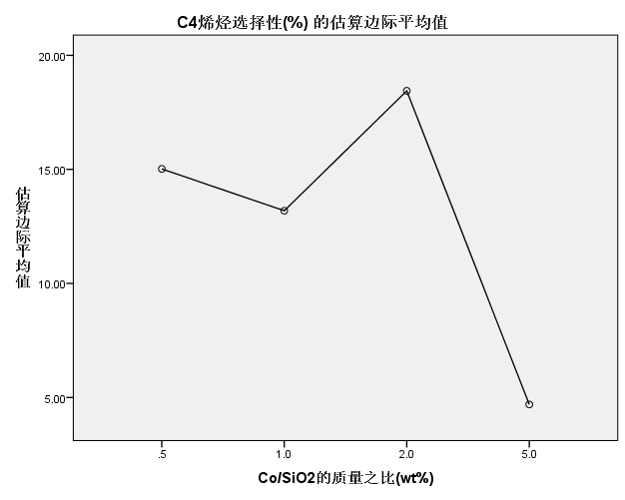

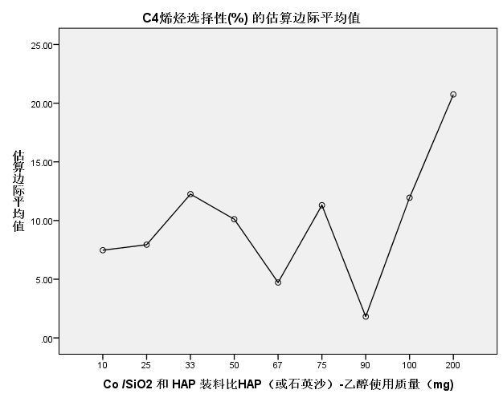

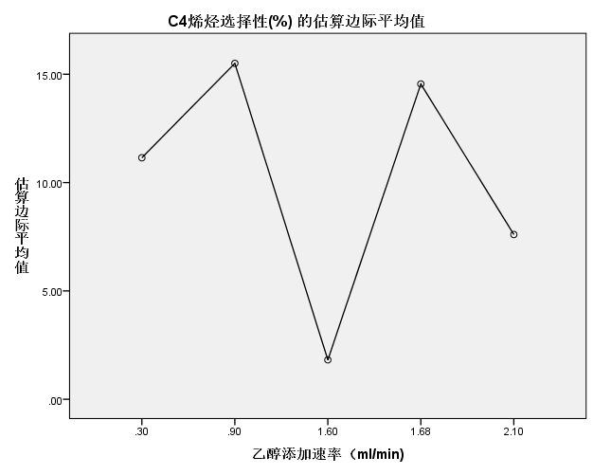

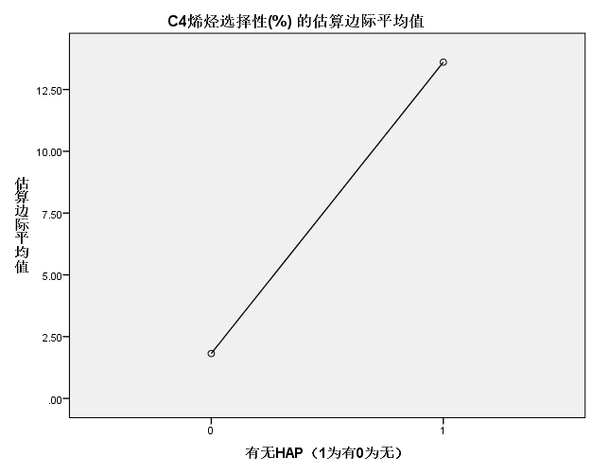

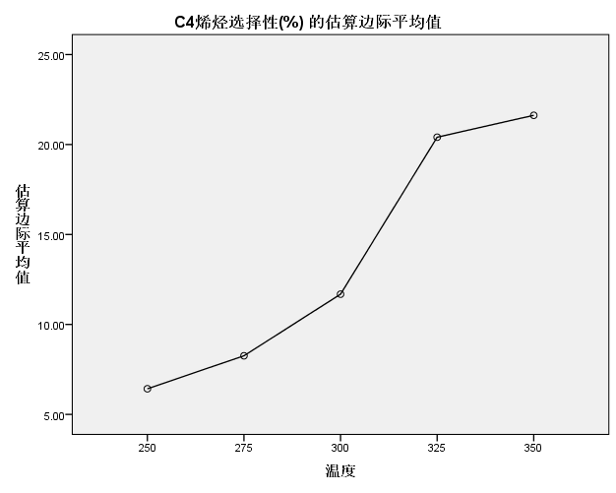

该结果显示x1取200，x2取2，x3取200，x4取0.9但1.68的效果也很强。且x5取1，x6取325到350之间作用同样强烈。